Развитие речи
Составление рассказа по картинкам.
Цели:
1.Продолжать совершенствовать умение детей составлять рассказы по картинкам с последовательно развивающимся действием.
2.Активизировать и обогащать словарь.
3.Помогать правильно строить сложноподчиненные предложения.

Ход занятия
1. Составь рассказ.

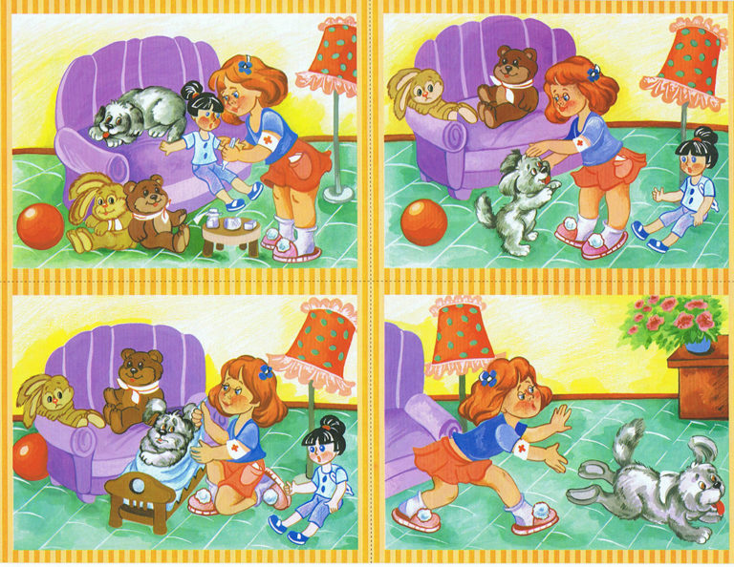
2.Прочитайте ребенку стихотворение - шутку "Буква заблудилась". Ему нужно заменить слово, которое не подходит по смыслу, на нужное слово.
Неизвестно как случилось,
Только буква заблудилась.
Заскочила в чей-то дом
И хозяйничает в нем.
Но едва туда вошла
Буква-озорница -
Очень странные дела
Начали твориться…
Закричал охотник: «Ой!
Двери гонятся за мной!»

Тает снег. Течет ручей
На ветвях полно врачей.
На виду у детворы
Крысу красят маляры.
Мама с бочками пошла
По дороге вдоль села.
Врач напомнил дяде Мите:
«Не забудьте об одном:
Обязательно примите
Десять цапель перед сном».

Загремел весенний гном,
Тучи на небе кругом.
Говорят, один рыбак
В речке выловил башмак.
Но зато ему потом
На крючок попался дом.

Ехал дядя без жилета,
Заплатил он штраф за это.

Мы собираем васильки,
На голове у нас щенки.
3. Д/И 